臺中市潭子區「水災危險潛勢地區保全計畫」
一、目的
為充分掌握轄內水災危險潛勢地區，及其保全住戶、保全對象，俾於颱風豪雨期間，及時有效疏散撤離保全對象（居民）至安全避難處所，以保障居民生命財產安全。
二、轄內水災危險潛勢地區及保全對象
本區參考臺中市淹水潛勢圖、歷年調查容易淹水地點（里）及有實際執行水災疏散撤離之區域，列為水災危險潛勢地區。
依據水災危險潛勢地區、保全對象、避難處所及疏散撤離緊急通報人員 （各里里長）等資料，製作成「水災危險潛勢地區保全計畫表」（如附表一），並依保全計畫表所列各水災危險地點製作疏散避難地圖（如附圖一至十六）。
同時建立轄內或蒐集鄰近避難收容所資訊（如附表二）及保全對象清冊 （包括身障、弱勢族群及獨居老人）（如附表三）。
三、疏散避難人員編組與分工
氣象局發佈臺中市(本區)豪雨特報或解除臺中市海上陸上颱風警報後， 仍持續發佈本區豪雨特報有水災發生之虞時，由本所民政課通知本區各編組課(室)及相關單位(清潔隊、衛生所及軍方聯絡人)進駐災害應變中心備勤待命，並依各級政府(臺中市政府)於災時對疏散撤離之作業分工事項表(如附錄一)將由各權責單位執行相關疏散避難作業，本所之任務編組及分工（如附錄二)「臺中市潭子區區災害應變中心作業要點」第六點所示。
四、疏散撤離作業程序
依「臺中市潭子區公所水災危險潛勢地區疏散撤離計畫」辦理(如附錄三)。

附表一、臺中潭子區水災危險潛勢地區保全計畫表
水災危險潛勢地區 | 保全戶數 | 保全人數 | 避難處所 | 避難所地址 | 里長  (撤離通報) | 聯絡電話
潭子區東寶里 | 80 | 400 | 東寶國小綜合教室 | 潭子區東寶里雅潭路三段2號 | 林銘泉 | 04-25341909  0937-730419
潭子區東寶里 | 20 | 100 | 東寶國小綜合教室 | 潭子區東寶里雅潭路三段2號 | 林銘泉 | 04-25341909  0937-730419
潭子區東寶里 | 100 | 500 | 潭秀國中體育館 | 潭子區甘蔗里雅潭路一段175號 | 林銘泉 | 04-25341909  0937-730419
潭子區潭秀里 | 60 | 300 | 潭子國小圖書室 | 潭子區潭秀里中山路二段435號 | 楊明智 | 04-25320457  0910-452887
潭子區大富里 | 20 | 100 | 東寶國小綜合教室 | 潭子區東寶里雅潭路三段2號 | 林啟彬 | 04-25650832  0932-669895
潭子區大豐里 | 50 | 250 | 潭秀國中體育館 | 潭子區雅潭路一段175號 | 廖張玉梅 | 04-25335348  0919-023302
潭子區潭北里 | 80 | 400 | 潭北活動中心 | 潭子街三段公聽巷18號 | 林俊堂 | 04-25365074  0932-696199
潭子區潭北里 | 30 | 200 | 潭北活動中心 | 潭子街三段公聽巷18號 | 林俊堂 | 0932-696199
潭子區潭陽里 | 80 | 400 | 潭子國中活動中心 | 潭子區潭陽里潭興路二段419巷1號 | 林國印 | 04-25365774  0937-480898
潭子區潭陽里 | 30 | 200 | 潭陽活動中心 | 潭子區中山路二段237巷9號 | 林國印 | 04-25365774  0937-480898
潭子區甘蔗里 | 40 | 200 | 潭秀國中體育館 | 潭子區甘蔗里雅潭路一段175號 | 黃正堯 | 04-25350378  0931-580769
潭子區家福里 | 10 | 100 | 頭家里/頭家東里活動中心 | 潭子區頭家里精忠新城101號 | 李新妹 | 04-25346768  0926-704309
潭子區福仁里 | 30 | 200 | 僑忠國小體育館 | 潭子區福仁里中山路二段31號 | 游豐瑋 | 04-25363709  0932-669799
潭子區福仁里 | 60 | 300 | 僑忠國小體育館 | 潭子區福仁里中山路二段31號 | 游豐瑋 | 04-25363709  0932-669799

附表二、臺中市潭子區轄內或鄰近避難收容所一覽表
編號 | 收容中心  名稱 | 收容所  總面積 | 收容人數 | 管理人 | 聯絡電話 | 地址 | 應收容里別
1 | 潭陽活動中心 | 1550㎡ | 200 | 張瑞漢 | 04-25363891  0912-620156 | 潭子區潭陽里中山路二段237巷9號 | 潭陽..
2 | 潭北活動中心 | 190㎡ | 63 | 林俊堂 | 04-25365074  0932-696199 | 潭子區潭北里潭子街三段公廳巷18號 | 潭北、嘉仁  ..
3 | 潭秀活動中心 | 440㎡ | 100 | 林來發 | 04-25325946  0912-346831 | 潭子區潭秀里雅潭路一段39巷10號 | 潭秀、甘蔗..
4 | 潭子國中活動中心 | 450㎡ | 710 | 周金柱 | 04-25376192  分機(302) | 潭子區潭陽里潭興路二段419巷1號 | 潭北、潭陽..
5 | 新田活動中心 | 480㎡ | 150 | 林清炎 | 0910-435207 | 潭子區新田里豐興路二段412號 | 新田..
6 | 栗林活動中心 | 266㎡ | 100 | 張吉安 | 04-25365471  0953-026762 | 潭子區栗林里祥和路128號 | 栗林、嘉仁..
7 | 潭秀國中體育館 | 760㎡ | 750 | 汪海州 | 04-25343542  分機(311) | 潭子區甘蔗里雅潭路一段175號 | 甘蔗.東寶、大豐..
8 | 潭子國小圖書室 | 320㎡ | 400 | 胡凱文 | 04-25324610  分機(243) | 潭子區潭秀里中山路二段435號 | 潭秀.
9 | 僑忠國小體育館 | 500㎡ | 510 | 梁玉燕 | 04-25324740 | 潭子區福仁里中山路二段31號 | 頭家東、福仁..
10 | 頭家里/頭家東里活動中心 | 350㎡ | 120 | 黃聖明 | 04-25343219 | 潭子區頭家里精忠新城101號 | 頭家、頭家東、家福、家新..
11 | 潭子區運動公園 | 11350㎡ | 2500 | 朱正義 | 04-22289111  #55127 | 潭子區甘蔗里勝利路138號 | 本區16里
12 | 東寶國小綜合教室 | 410㎡ | 450 | 卓誌慶 | 04-25324564  分機(732) | 潭子區東寶里雅潭路三段2號 | 東寶、大富、大豐..
13 | 新興國小專科教室 | 600㎡ | 540 | 蔡篤松 | 04-25364571 | 潭子區聚興里潭興路一段25號 | 聚興
14 | 潭陽國小業勤樓 | 650㎡ | 570 | 陳皓玉 | 04-25382255  分機(806)15 | 潭子區潭陽里潭陽路19號 | 潭陽、嘉仁
15 | 頭家國小多功能教室 | 700㎡ | 510 | 吳光耀 | 0425325532 | 潭子區家里得福街185號 | 頭家
附表三、臺中市潭子區淹水區域保全清冊
一、臺中市潭子區淹水區域保全清冊
(一)潭子區身障保全清冊：戶
身障 | 姓名 | 戶籍地址 | 聯絡電話
(二)潭子區獨居老人保全清冊：戶
獨居 | 姓名 | 戶籍地址 | 聯絡電話

附圖一、臺中市潭子區嘉仁里疏散避難地圖
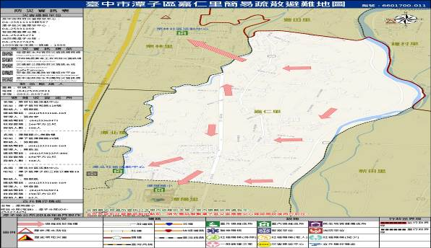
附圖二、臺中市潭子區大富里疏散避難地圖

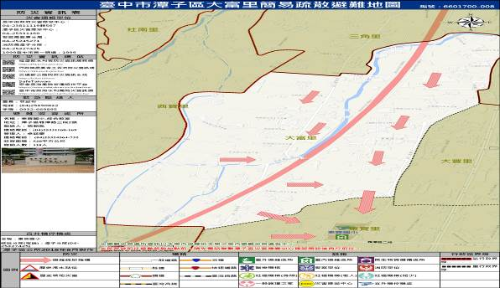
附圖三、臺中市潭子區大豐里疏散避難地圖
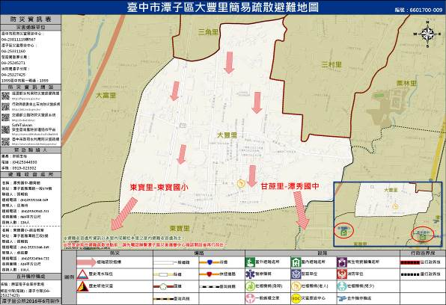
附圖四、臺中市潭子區家福里疏散避難地圖
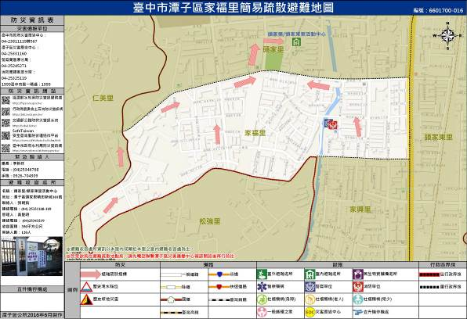
附圖五、臺中市潭子區家興里疏散避難地圖
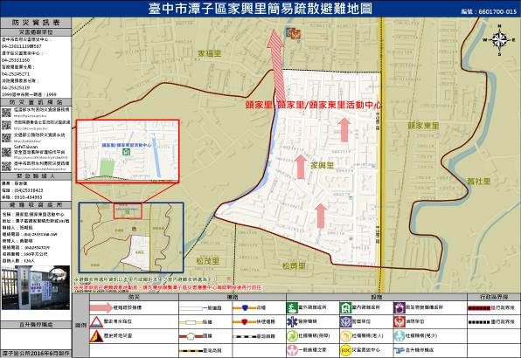
附圖六、臺中市潭子區新田里疏散避難地圖
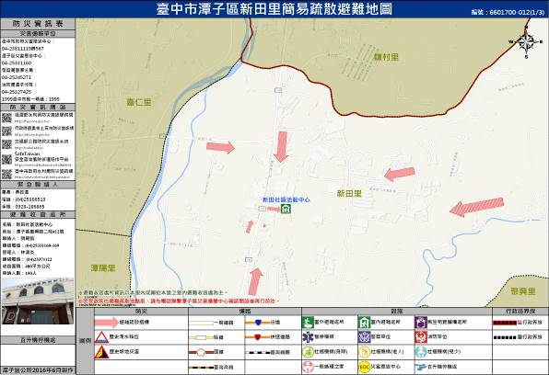

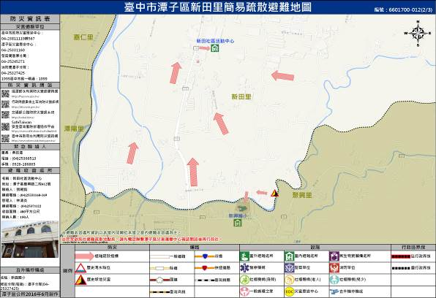

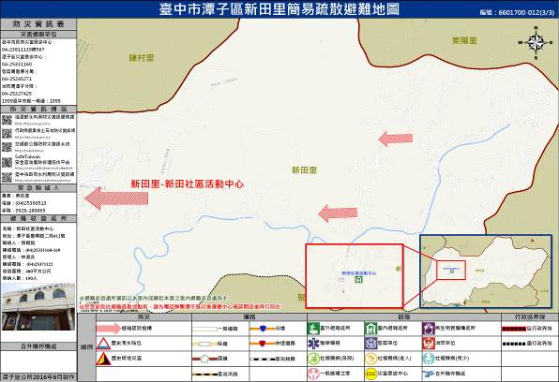

附圖七、臺中市潭子區東寶里疏散避難地圖
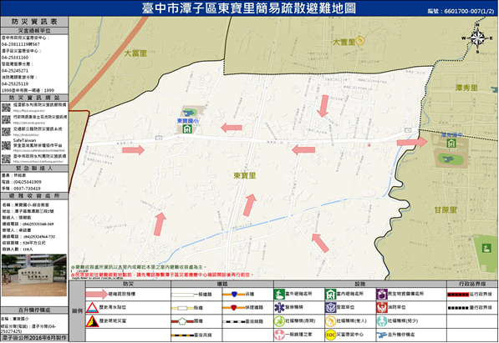
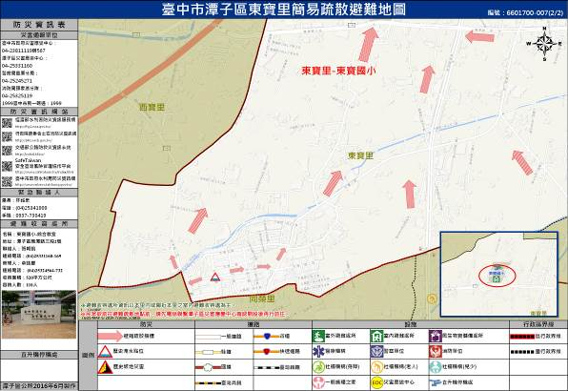

附圖八、臺中市潭子區栗林里疏散避難地圖
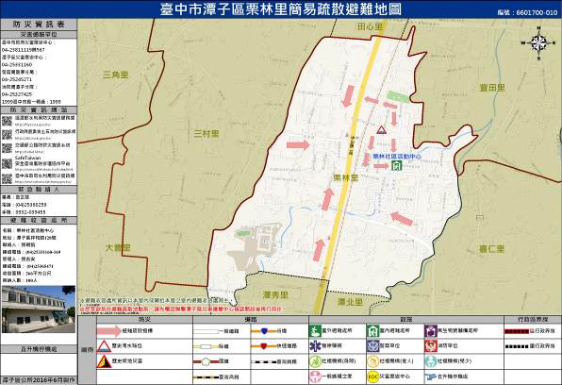附圖九、臺中市潭子區潭北里疏散避難地圖
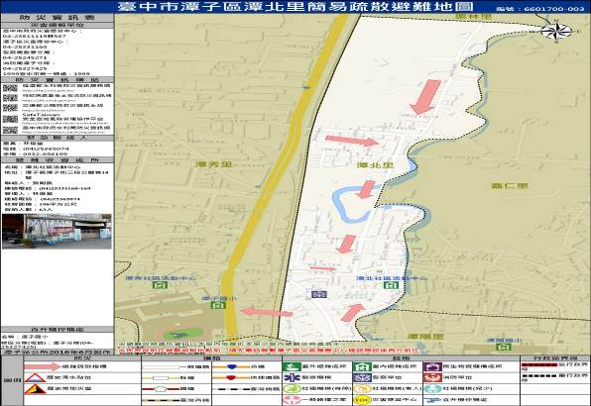
附圖十、臺中市潭子區潭秀里疏散避難地圖
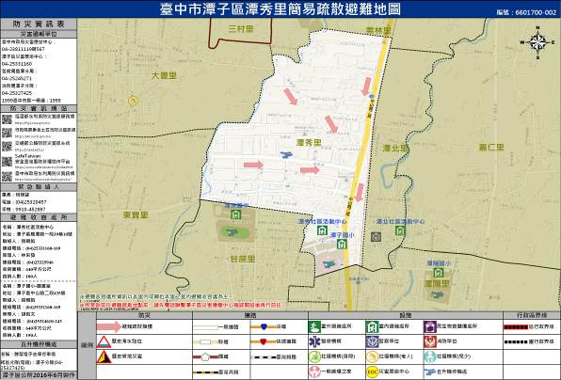
附圖十一、臺中市潭子區潭陽里疏散避難地圖
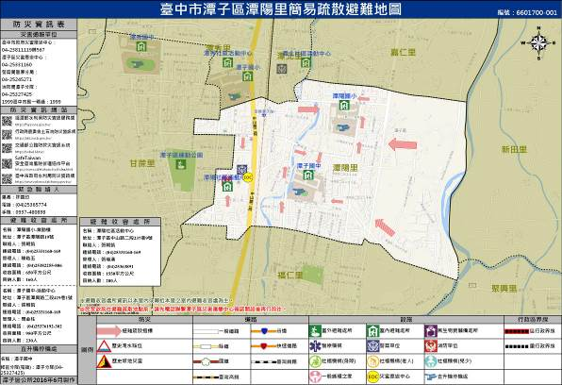
附圖十二、臺中市潭子區甘蔗里疏散避難地圖
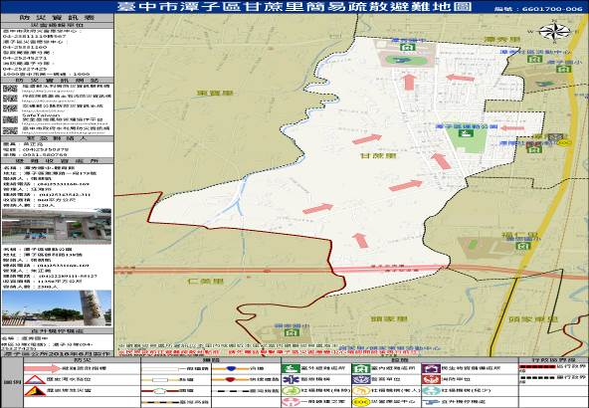
附圖十三、臺中市潭子區福仁里疏散避難地圖
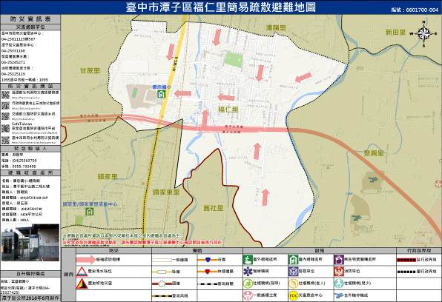附圖十四、臺中市潭子區聚興里疏散避難地圖
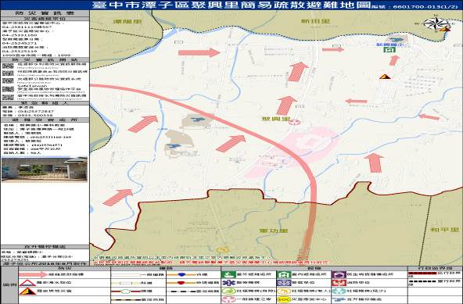
附圖十五、臺中市潭子區頭家東里疏散避難地圖
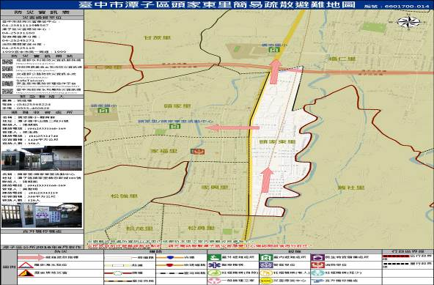
附圖十六、臺中市潭子區頭家里疏散避難地圖
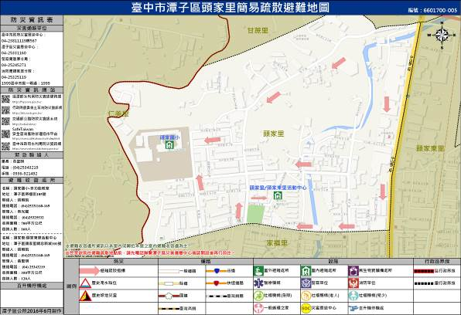
附錄一、各級政府災時對疏散撤離之作業分工事項表

單位  執行內容 | 中央政府 | 縣(市)  政府 | 鄉(鎮、市)公所 | 村里 | 備註
1.提供地方警戒資訊 | ◎  (給縣市) | ○  (給鄉鎮) | ○  (給村里) |  | 含公路通阻與封橋封路資訊
2.劃定管制區 | △  (協助縣市) | ◎  (負責劃定) | ○  (協助縣市) |  | 管制區禁止民眾進入活動
3.劃定應撤離村里 |  | ○  (協助鄉鎮) | ◎  (負責劃定)
4.建立應撤離名冊 |  | △  (協助並確認) | ○  (綜整名冊) | ◎  (統籌負責) | 鄉(鎮、市)公所應調派必要行政人力，協助村里進行調查作業。
5.收容場所準備 | △  (其他支援) | ○  (協助並確認) | ◎  (統籌負責) |  | 含各類物資之整備
6.提供交通工具 | △  (其他支援) | ◎  (統籌負責) | ○  (協助)
7.下達疏散撤離命令並通知應撤離村里 |  | ○  (協助鄉鎮) | ◎  (統籌負責)
8.通知應撤離民眾 |  |  | ○  (協助並確認) | ◎  (統籌負責) | 由警政、消防系統共同協助村里辦理通知民眾撤離事宜(含集合時間及地點之通知)。
9.回報中央疏散情形 |  | ◎  (統籌負責) | ○  (協助) |  | 輸入EMIS災情系統
10.通知民眾返家 |  | △  (交通支援) | ◎  (統籌負責) | ○  (協助並確認)
備註：◎-主辦、○-協辦、△-支援
附錄二、臺 中市潭子區災害應變中心作業要點
1.0 目的
本作業之手冊在於建構完善之災害通報系統與健全緊急應變體系，俾迅速掌握災害狀況，即時通報傳遞災情並指揮、聯繫、協調相關單位處理災害搶救事宜，運用各項防救災資源，期將災害影響降至最低。
2.0 適用範圍
本作業程序適用於潭子區災害應變中心相關作業。
3.0 參考資料
3.1 災害防救法。
3.2 臺中市地區災害防救計畫。
3.3 潭子區地區災害防救計畫。
4.0 權責單位及人員
潭子區災害應變中心編組人員。
5.0 作業程序
5.1 接獲消防局災害預警通報或發生重大事件時，即透過一呼百應系統通知編組人員於辦公處所待命。
5.2 應變中心成立前由幕僚查報組配合國軍進駐時間，成立應變小組。
5.3 完成應變中心場地佈置。
5.4 幕僚查報組就預防災害注意事項，通報各里辦公處提高警覺。
5.5 接獲成立區級災害應變中心指令：
5.5.1 由潭子區公所幕僚查報組人員通知指揮官、副指揮官及各編組組長或代理人，依規定於三十分鐘內到達指定地點服勤。
5.5.2 各編組組長應攜帶動員人力、機具表報到（如於夜間或假日成立，於報到時填寫）。
6.0 區級災害應變中心成立作業
  - 各級編組人員依報到時間依序辦理簽到。
  - 召開防災整備會議。
6.2.1 災害類型分析及災情研判報告（幕僚查報組）
  - 指揮官指（裁）示。
7.0 實況整備驗證
7.1 指揮官於整備會議，各組組長報告：人員、裝備、機具、資源整備情形。並依實際需要，進入待命。
8.0 災害緊急應變
8.1 成立區公所各緊急應變中心，依通知至指定處所執行任務。
8.2 搶救組透過警察分局及消防勤務指揮系統，蒐集災情，隨時回報轄區內受災情況及搶救工作進度。
8.3 指揮官及相關人員因災情勘查需要之交通工具，請警察分局、消防分隊協助提供；另請消防局、警察分局分別提供警用無線電乙具，供勘、救災指揮調度使用。
8.4 遇重大災情發生，請指揮官商請國軍支援，以利執行勘、救災指揮調度工作。
  - 災害應變處理：
8.5.1 接獲災情通報，幕僚查報組應立即填報災害緊急通報記錄表陳核，並同步交由任務權責編組人員憑辦及通報市級災害應變中心彙整。
    - 各組除依據通報表轉請權責單位立即處理外，另將處理情形填具大事記要表陳核，以利查考。
    - 轄內可能發生重大災害易生危險之地區，於災害應變之必要範圍內，由治安交通組提出劃定管制區域及管制時間建議，並向市級災害應變中心通報。
    - 針對時間急迫之救災、救難、救護、緊急災變搶救支援，非經空中運送，將影響緊急醫療救護時效等人力無法達到救援目的之災難，由市級災害應變中心直接以電話或傳真申請表， 向行政院國家搜救中心提出空中救援申請並知會現場之警察及消防人員。
    - 前述災害應變程序、處理經過及辦理結果，各業管承辦編組人員需立即載明於災情通報記錄及大事記要表。
    - 各層級災害處理，各編組人員需全程管制、追蹤，對於重大災害發生，救援單位無法即時辦理個案，應隨時通報最新救援情形或請求市應變中心支援。
    - 潭子區內之災民緊急安置地點，應考量災害類型（如風、水、土石流等重大災害）及後續災害發生之可能；人員疏散之宣導及交通運輸工具、路徑選擇等事項，由搶救、收容救濟、幕僚查報組依實際狀況研商後，陳請指揮官裁示。
    - 有關協助災民疏散、安置諸般事宜，由搶救、幕僚查報（里幹事）、收容救濟、環保、醫護（安置人員醫療及衛生諮詢）組共同辦理；緊急安置所門禁、警戒事宜，由治安交通組協請民防、義警、義交及守望相助隊辦理。
    - 災害未解除警報前（人身安全無虞時），由幕僚查報組通知里幹事會同警勤區警員、里長前往勘災，發現有受災情形即製作災害會勘記錄表。
    - 災害造成的維生管線損壞導致無法供電供水等諸般事宜，由維生管線組負責辦理修繕維護。
    - 有關各任務編組防救（災）工作準據，悉依各組標準作業程序辦理。
9.0 附記
9.1 區級應變中心成立後，幕僚查報組需彙計災情並透過網路向市級災害應變中心通報，以利彙整全市災情。
  - 災害應變中心應備物品：
    - 作業資料夾（含指揮官、副指揮官及各任務編組）。
    - 各級災害應變中心及各橫向防救單位電話表。
    - 區級防（救）災資源分布圖、災害地點顯示圖、颱風路徑圖。
    - 防救器材箱（內置相關勘災及應變中心應用物品）。
    - 電話錄音設備。
    - 筆記型電腦。
    - 衛星電話
    - 電視
    - 桌上型電腦。
    - 傳真機
    - 印表機
    - 影印機
    - 各式表單清冊
  - 各任務編組人員執勤規定：
    - 區級應變中心成立時，非特殊原因及不可抗力因素，均由組長親自攜帶人力、機具統計表報到服勤。
    - 編組人員因故未能親自報到者，其代理人員除註明主管未到原因外，應為各該單位第一順位代理人員（依此類推），不得由層級較低或約（聘）僱人員代理。
    - 前項無法親自報到事由消除後，於災害應變中心未解除任務前，組長仍應辦理報到。
    - 對於尚未發生災情且狀況單純、無侵襲本區可能之颱風警報，各組組長基於公務處理需要，得指派原單位人員代理執勤，惟其原則不得逾越政府職務代理規定。
10.0 附件
10.1 災害應變中心聯絡電話一覽表
10.2 潭子區公所災害應變中心編組架構圖
10.3 潭子區公所災害應變中心任務編組表
10.4 潭子區災害應變中心防災整備檢查表
附件10.1
災害應變中心聯絡電話一覽表
最新日期106年3月6日
職稱 | 原任職稱 | 姓名 | 辦公電話 | 備註
職稱 | 原任職稱 | 姓名 | 傳真號碼 | 備註
職稱 | 原任職稱 | 姓名 | 行動電話 | 備註
指揮官 | 區長 | 劉振村 | 04-25331160＃200
指揮官 | 區長 | 劉振村 | 04-25319345
指揮官 | 區長 | 劉振村 | 0910-694583
副指揮官 | 主任秘書 | 林淑惠 | 04-25331160＃233
副指揮官 | 主任秘書 | 林淑惠 | 04-25319345
副指揮官 | 主任秘書 | 林淑惠 | 0911-416229
收容救濟組組長 | 社會課長 | 林麗姿 | 04-25331160＃160
收容救濟組組長 | 社會課長 | 林麗姿 | 04-25330634
收容救濟組組長 | 社會課長 | 林麗姿 | 0932-609752
查報組組長 | 民政課長 | 陳振揚 | 04-25331160＃100
查報組組長 | 民政課長 | 陳振揚 | 04-26380939
查報組組長 | 民政課長 | 陳振揚 | 0918-864898
搶修組組長 | 公建課長 | 陳明輝 | 04-25331160#310
搶修組組長 | 公建課長 | 陳明輝 | 04-25313961
搶修組組長 | 公建課長 | 陳明輝 | 0919-042737
搶修組組長 | 農業課長 | 江文藝 | 04-25331160#150
搶修組組長 | 農業課長 | 江文藝 | 0912-388102
環保組組長 | 潭子區  清潔隊隊長 | 林明輝 | 04-25363643
環保組組長 | 潭子區  清潔隊隊長 | 林明輝 | 04-25383560
環保組組長 | 潭子區  清潔隊隊長 | 林明輝 | 0937-735525
總務組組長 | 秘書室主任 | 邱文宏 | 04-25331160＃260
總務組組長 | 秘書室主任 | 邱文宏 | 04-25329160
總務組組長 | 秘書室主任 | 邱文宏 | 0937-281366
搶救組組長 | 消防隊  潭子分隊 | 張啟原 | 04-25327425
搶救組組長 | 消防隊  潭子分隊 | 張啟原 | 0988-153266
搶救組組長 | 消防隊  頭家厝分隊 | 陳彥翰 | 04-25325119
搶救組組長 | 消防隊  頭家厝分隊 | 陳彥翰 | 0919-712450
醫護組組長 | 潭子區  衛生所主任 | 曾雅旭 | 04- 25324643
醫護組組長 | 潭子區  衛生所主任 | 曾雅旭 | 04-25342712
醫護組組長 | 潭子區  衛生所主任 | 曾雅旭 | 0921-334740
交通組組長 | 潭子分駐所 | 蔡易儒 | 04- 25348866  0937-612737
 | 頭家派出所 | 陳護任 | 0921-343038
 | 潭北派出所 | 麥建仁 | 0952-391680

附件10.2
潭子區公所災害應變中心編組架構圖
應變中心編組 | 單 位
指揮官 | 潭子區公所區長
副指揮官 | 潭子區公所主任秘書
幕僚查報組 | 潭子區公所民政課
收容救濟組 | 潭子區公所社會課
搶修組【1】 | 潭子區公所公用及建設課
搶修組【1-2】 | 潭子區公所農業課
總務組 | 潭子區公所秘書室
搶救組【1】 | 潭子消防分隊
搶救組【1-2】 | 頭家厝消防分隊
搶救組【2】 | 臺中市後指部
醫護組 | 潭子區衛生所
治安交通組 | 潭子分駐所
治安交通組 | 潭北派出所
治安交通組 | 頭家派出所
環保組 | 潭子區清潔隊

附件10.3
臺中市潭子區災害應變中心編組暨任務分工表
更新日期106年3月6日
編組名稱 | 編組人員 |  | 任務
指揮官 | 區長 | 劉振村 | 綜理區災害防救工作。
指揮官 | 0910-694583 |  | 綜理區災害防救工作。
副指揮官 | 主任秘書 | 林淑惠 | 襄助指揮官處理區災害防救工作
副指揮官 | 0911-416229 |  | 襄助指揮官處理區災害防救工作
搶救組 |  |  | - 災害現場人命搶救、傷患搶救及民眾重大傷亡查報事項。  - 洽請軍方支援事項。  - 應變警戒事項。  - 整理災情傳遞、彙整、管制、統計、陳報及其他有關之文書作業事項。  - 其他有關重大災害之協調事項。
  潭子消防分隊分隊長 | 張啟源
  0988-153266
  頭家厝消防分隊分隊長 | 陳彥翰
  0919-712450
收容  救濟組 | 社會課  課長 | 林麗姿 | - 災民之登記、接待及管理事項。  - 災民統計、查報及其他有關事故之處理事項。  - 緊急安置所之指定、分配佈置、民生物資儲放、維持場所不斷電等事宜。  - 重大災害調度車輛運送災民及救災物資。  - 災民救濟口糧之發放事項。  - 受災損害之救濟事項。  - 各界捐贈救災物質之接受與轉發事項。  - 其他有關業務權責事項。
收容  救濟組 | 0932-609752
醫護組 | 衛生所  主任 | 曾雅旭 | - 災害現場急救站規劃運作及藥品器材調度。  - 災害現場傷患後送醫療院所照顧事項。  - 評估災區食品衛生管理工作事項。  - 連繫各醫療院所、提供醫療協助事項。  - 災區疫情防治、監測、通報、調查及相關處理工作。  - 災民心理創傷之輔導。  - 其他。
醫護組 | 0921-334740
總務組 | 秘書室  主任 | 邱文宏 | - 區級災害應變中心及臨時前進指揮所之佈置、視訊會議設備操作及維護、電訊之裝備維護及照明設備之維持等事項。  - 區級災害應變中心工作人員之飲食、寢具等供應及相關救災器材採購事項。  - 軍方支援部隊之接待及飲食供應事項。  - 其他有關業務權責事項。
總務組 | 0937-281366
治安  交通組 |  |  | - 依指揮官劃定警戒區域執行勸導、限制或禁止人民進入或命其離去等事宜。  - 負責災區現場警戒、治安維護、交通秩序維持事宜。  - 災區交通運輸之維護事項。  - 其他有關業務權責事項。
  潭子分駐所所長 | 蔡易儒
  0937-612737
  頭家派出所所長 | 陳護任
  0921-343038
  潭北派出所所長 | 麥建仁
  0952-391680
幕僚  查報組 | 民政課  課長 | 陳振揚 | - 負責指揮官幕僚作業事宜。  - 督導災害防救組織功能。  - 勘查統計民間災情事項。  - 協助辦理救濟事項。  - 協助辦理收容事項。  - 協助罹難家屬辦理喪葬善後事宜。  - 其他有關業務權責事項。
幕僚  查報組 | 0918-864898
搶修組 | 農業課  課長 | 江文藝 | - 聯絡土石流潛勢溪流里長，隨時注意氣象報告，做好防災整備及疏散避難等措施。
搶修組 | 0912-388102 |  | - 聯絡土石流潛勢溪流里長，隨時注意氣象報告，做好防災整備及疏散避難等措施。
搶修組 | 公建課  課長 | 陳明輝 | - 搶救所需工程機具、人力調配事項。  - 輕微災情之搶修、搶險及復舊事項。  四、其他有關業務權責事項。  。
搶修組 | 0919-042737 |  | - 搶救所需工程機具、人力調配事項。  - 輕微災情之搶修、搶險及復舊事項。  四、其他有關業務權責事項。  。
環保組 | 清潔隊  隊長 | 林明輝 | - 急迫性垃圾清理工作。  - 側溝堵塞疏濬工作。  - 轄內路樹倒塌之清理。  - 災區環境消毒工作。  - 其他有關業務權責事項
環保組 | 0919-042737
維生  管線組  (依需要再行編組) | 臺灣自來水公司第四區  管理處第四區營運處 |  | - 電力供應維護搶修工作。  - 自來水供應搶修工作。  - 天然氣、瓦斯供應搶修工作。  - 油料管線維護搶修工作。  - 電信通訊維護搶修工作。
維生  管線組  (依需要再行編組) | 欣林天然氣股份有限公司臺中服務處
維生  管線組  (依需要再行編組) | 臺灣電力股份有限公司  臺中區營業處雅潭巡修課
維生  管線組  (依需要再行編組) | 中華電信股份有限公司  臺中營運處

附件10.4
潭子區災害應變中心防災整備檢查表
項目 | 檢查細項 | 檢查結果 |  | 檢查 時間 | 檢查人 員簽名 | 備 註
項目 | 檢查細項 | 正常 | 改善  措施 | 檢查 時間 | 檢查人 員簽名 | 備 註
應變 中 心所需 表單 | 1 標準作業程序書
應變 中 心所需 表單 | 1.1 潭子區災害應變標準作業手冊 | □有 | □無
應變 中 心所需 表單 | 1.2 各編組標準作業流程 | □有 | □無
應變 中 心所需 表單 | 2 公文簽呈 | □有 | □無
應變 中 心所需 表單 | 3 潭子區應變中心進駐人員聯絡清冊 | □有 | □無
應變 中 心所需 表單 | 4 潭子區應變中心開設通知簡訊草稿 | □有 | □無
應變 中 心所需 表單 | 5 應變中心進駐人員回傳簡訊格式 | □有 | □無
應變 中 心所需 表單 | 6 臺中市潭子區應變中心器材檢核表 | □有 | □無
應變 中 心所需 表單 | 7 潭子區應變中心進駐人員聯繫表 | □有 | □無
應變 中 心所需 表單 | 8.潭子區公所災害應變中心編組人員輪值簽到、退表 | □有 | □無
應變 中 心所需 表單 | 9.潭子區災害應變中心防救災人員、機具報到表 | □有 | □無
應變 中 心所需 表單 | 10.潭子區災害應變中心整備、應變會議記錄表 | □有 | □無
應變 中 心所需 表單 | 11.潭子區公所緊急撤離通知書 | □有 | □無
應變 中 心所需 表單 | 12.潭子區撤離人數統計表 | □有 | □無
應變 中 心所需 表單 | 13.潭子區災情彙計總表 | □有 | □無
應變 中 心所需 表單 | 14.潭子區災害應變中心___________災害處理彙報表 | □有 | □無
應變 中 心所需 表單 | 15.潭子區災害應變中心劃定警戒管制範圍建議申請表 | □有 | □無
應變 中 心所需 表單 | 16.潭子區公所舉發違反災害防救法案件勸導通知書 | □有 | □無
應變 中 心所需 表單 | 17.潭子區災害應變中心搶救組防災整備檢查表 | □有 | □無
應變 中 心所需 表單 | 18.臺中市區潭子災害應變中心受理案件管制單 | □有 | □無
應變 中 心所需 表單 | 19.臺中市區潭子災害應變中心大事記要表 | □有 | □無
應變 中 心所需 表單 | 20.潭子區災害應變中心災情清冊 | □有 | □無
潭子區公所製

項目 | 檢查細項 | 檢查結果 |  | 檢查  時間 | 檢查人 員簽名 | 備 註
項目 | 檢查細項 | 正常 | 改善措施 | 檢查  時間 | 檢查人 員簽名 | 備 註
器  材  設  備 | 1.電視 | □正常________部 | □故障________部  說明：
器  材  設  備 | 1.1 有線頻道 | □有 | □無
器  材  設  備 | 1.2 無線頻道 | □有 | □無
器  材  設  備 | 2.電腦 | □正常________部 | □故障________部  說明：
器  材  設  備 | 3.網路 | □正常 | □故障  說明：
器  材  設  備 | 4.印表機 | □正常________部 | □故障________部  說明：
器  材  設  備 | 5.傳真機 | □正常________部 | □故障________部  說明：
器  材  設  備 | 6.電話  衛星電話 | □正常 部 | □故障________部  說明：
器  材  設  備 | 7.單槍 | □正常 部 | □故障________部  說明：
器  材  設  備 | 8.筆記型電腦 | □正常________部 | □故障________部  說明：
器  材  設  備 | 9.麥克風 | □正常________部 | □故障________部  說明：
器  材  設  備 | 10.音響設備 | □正常________部 | □故障________部  說明：
器  材  設  備 | 11.緊急發電機 | □正常________部 | □故障________部  說明：
器  材  設  備 | 12.緊急照明設備 | □正常________部 | □故障________部  說明：
各  式  文  件 | 13.文書表件
各  式  文  件 | 13.1 行政區域圖 | □有 | □無
各  式  文  件 | 13.2 防災地圖 | □有 | □無
各  式  文  件 | 13.3 颱風路徑圖 | □有 | □無
各  式  文  件 | 13.4 大事記要表 | □有 | □無
各  式  文  件 | 13.5 土石流分佈圖 | □有 | □無
 | 13.6 任務分工表 | □有 | □無
附錄三、臺中市潭子區公所水災危險潛勢地區疏散撤離計畫
一、依據
（一）經濟部水利署水災危險潛勢地區疏散撤離標準作業程序
（二）臺中市潭子區災害應變中心作業要點
（三）臺中市潭子區水災危險潛勢地區保全計畫內劃定之水災保全地區、擬訂之疏散避難地點，規畫疏散撤離所需交通物資動員作業方式。
二、目的
颱風豪雨期間，為落實所訂水災危險潛勢地區保全計畫內之疏散撤離作業，及時有效疏散撤離危險地區居民至安全避難處所，以保障居民生命財產安全，特定此計畫。
三、撤離時機
（一）災害分析研判
本所應變中心依據中央、市府相關單位通報提供之預報、警戒資訊及現地通報之降雨是否有積淹水及附近河川排水水位狀況，綜合分析研判可能淹水災情與影響範圍後，下達準備、勸告及強制疏散撤離之命令。
（二）臺中市政府或中央災害應變中心下達執行必要之勸導或強制疏散撤離命令。
（三）本區災害應變中心指揮官下達執行必要之勸導或強制疏散撤離命令，並回報市府災害應變中心。
四、任務分工
（一）公所公用及建設課、農業課及民政課：
負責通報市府，通知本所相關課（室）進駐災害應變中心，聯繫分駐所、消防隊、清潔隊、里長（里幹事）及國軍等協助動員並運用廣播系統廣播危險地區民眾疏散撤離。
（二）分駐所：
警用廣播車及巡邏車前往欲疏散撤離地區協助廣播請民眾疏散撤離並執行勸導或強制撤離。
（三）消防隊：
前往欲疏散撤離地區協助廣播撤離及協助運送弱勢族群（病患、老弱、幼童、行動不便）前往安全避難場所。
（四）清潔隊：
前往欲疏散撤離地區協助廣播撤離及協助運送弱勢族群（病患、老弱、幼童、行動不便）前往安全避難場所。
（五）里長（里幹事）：
1、前往欲疏散撤離地區協助勸導疏散撤離。
2、掌握保全對象（清冊另建），如需協助，回報本所災害應變中心請求協助。
（六）國軍：
配合本所害應變中心指示協助運送民眾疏散撤離前往安全避難場所。
五、疏散撤離執行
（一）準備疏散撤離：
本區轄區列為中央氣象局發布海上陸上颱風警報或豪雨特報之警戒區域後，即應針對保全地點、低窪地區或其他可能致災地點預作疏散撤離準備。包括協調撤離交通工具、避難場所開設準備、建立軍警人員聯繫管道、優先掌握弱勢族群（病患、老弱、幼童、行動不便）或居住地下室者動態等。
（二）勸告疏散撤離及完成撤離準備：
有下列情形之一者，本所即應勸告保全對象自主疏散撤離及完成撤離準備：
- 接獲市府或中央災害應變中心建議勸告疏散撤離之通報。針對通報區域之保全對象，勸告疏散撤離。
- 接獲經濟部水利署（河川局）通報中央管河川或發現市管河川水位超過二級警戒水位且水位持續上升。針對水位站沿岸警戒區域及低窪地區之保全對象，進行疏散撤離勸告。
- 接獲經濟部水利署淹水警戒資訊且現地已有積水跡象。針對警戒區域、低窪地區及已積水地點之保全對象，勸告疏散撤離。
- 接獲里長、里幹事或民眾通報之現地降雨、積淹水、河川排水水位狀況，經本所自行研判，有疏散撤離之必要。
（三）強制疏散撤離：
有下列情形之一者，本所強制保全對象疏散撤離：
- 接獲市府或中央災害應變中心通報建議強制疏散撤離。經本所（應變中心）研判必要時，應針對通報之警戒區域之保全對象，強制疏散撤離。
- 接獲經濟部水利署（河川局）通報或發現縣管河川水位超過一級警戒水位且水位持續上升。經本所（應變中心）研判必要時，應針對水位站沿岸警戒區域及低窪地區之保全對象，強制疏散撤離。
- 接獲經濟部水利署淹水警戒資訊、現地淹水已達30至50公分且持續上升。經本所（應變中心）研判必要時，針對警戒低窪及已淹水里之保全對象，強制疏散撤離。
- 接獲里長、里幹事或民眾通報，現地持續降雨、淹水已達30至50公分且持續上升時，經本所（應變中心）自行研判強制疏散撤離必要。
- 水利建造物突然發生重大緊急事故，經管理機關緊急通報有強制疏散撤離必要。
六、疏散撤離資訊通報方式：
（一）以電話、傳真、或網路方式為之。
（二）可透過電視、廣播媒體、網路等方式，迅速傳遞警戒資訊及疏散避難訊息。
（三）迅速運用里（鄰）長、里幹事、警察、消防人力、巡邏車、廣播車及警政民政廣播系統，將疏散避難訊息傳達給民眾。
七、疏散撤離及收容作業
（一）聯繫里長、里幹事、當地駐軍、警察及消防單位，指揮及協助當地居民，依疏散避難路線疏散至避難處所，並協助弱勢族群、行動不便者優先撤離。
（二）聯繫駐軍或警察單位，強制疏散警戒區內不肯疏散之居民並送至避難處所。
（三）派員至安置地點，登記災民身分、人數、調度、發放物資，分配災民住宿或發放救助金。
- 聯繫衛生單位，派遣醫療人員進行檢傷分類、醫療救護、心理諮商、急救常識宣導、提供壓力紓解方法。
- 聯繫衛生、環保、農政單位，進行環境清理及消毒防疫工作。
- 聯繫駐軍或警察單位，協助警戒區管制、維持救災路線暢通，並設置標誌管制通行。
- 聯繫交通單位或駐軍，調派重型機械清除障礙及道路搶通。
- 聯繫駐軍或警察單位，編組輪流巡邏災區與避難處所，維護治安。
- 執行前述工作遇有物資設備、救災機具、人力技術不足時，請求市府協助。若仍不敷支應時，市府應向中央災害應變中心或權責部會申請協助及支援。
八、疏散撤離執行狀況回報
各地疏散避難及收容安置狀況均應迅速回報本所災害應變中心，再由本所災害應變中心通報至市府災害應變中心。
九、危機解除及復原
疏散避難危機解除，由本所通知避難所之民眾返家，並通報市府災害應變中心，再由市府災害應變中心通報至中央災害應變中心。若有民眾家園嚴重受損無法居住，即需進行安置，否則避難所即進行清潔與復原工作。
十、疏散撤離作業檢討
（一）每年颱風豪雨應變後或重大水災後，本所即必須重新檢討疏散撤離作業運作情況，包含水災危險地點重新勘定、保全對象確認、避難處所及避難路線安全性重新評估等，並重新修正疏散撤離計畫。
（二）將重新修正之疏散撤離計畫納入「水災危險潛勢地區保全計畫」內實施。

